Квалификационный экзамен
ПМ 04 Сопровождение и обслуживание программного обеспечения
компьютерных систем
Дата: 25.11.2025
Билет №20
Экзаменационная работа студента СПО группы СИ132
Воробьева Савелия Игоревича

Задача 20. Работа с реестром, его настройка, исправление ошибок.
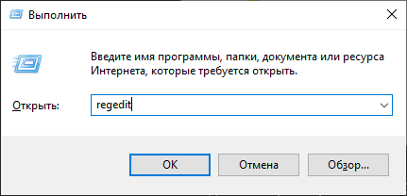
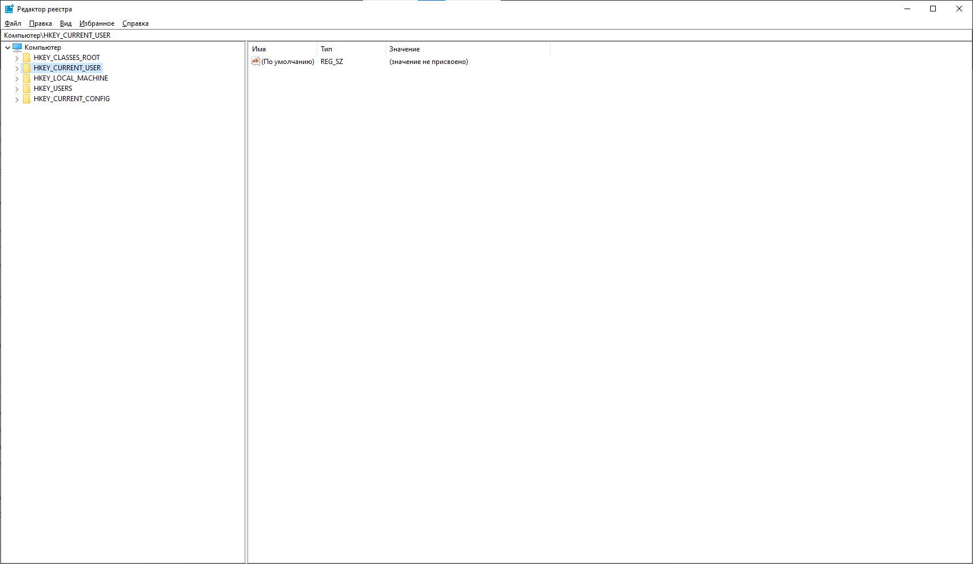
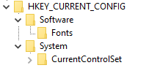
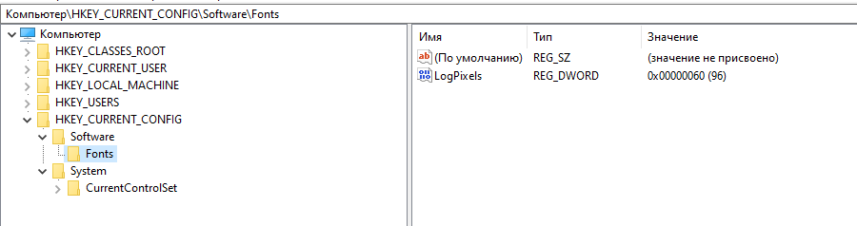
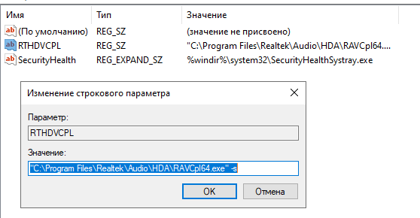
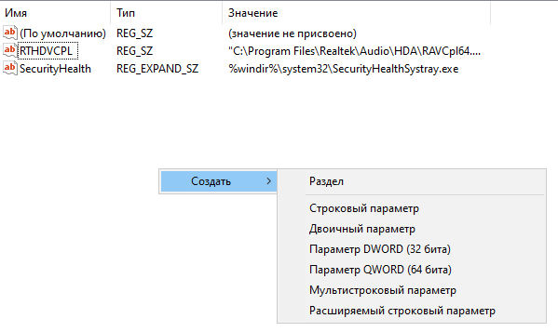
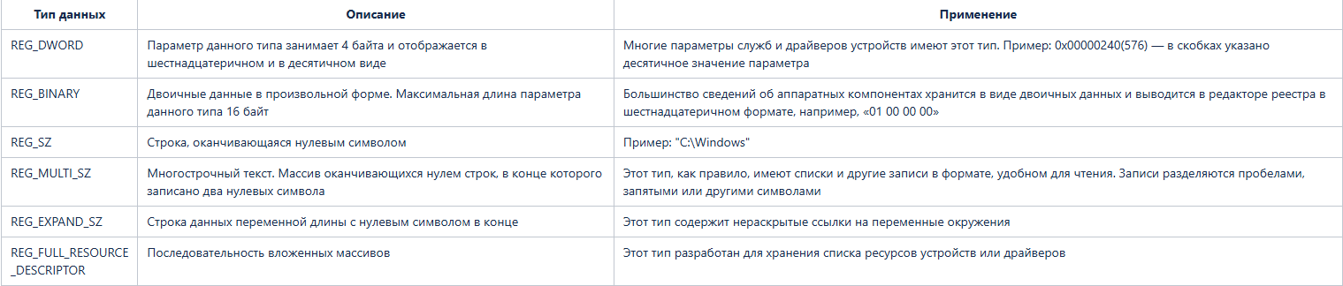

Выводы
Системный реестр Windows представляет собой иерархическую базу данных, содержащую параметры и настройки операционной системы. В нем хранится информация о конфигурации аппаратного и программного обеспечения, профилях пользователей и предустановленных параметрах.

Структура реестра организована следующим образом:
- HKEY_CURRENT_CONFIG представляет собой ветвь реестра
- Software и System являются ключами внутри ветвей
- Fonts представляет пример подключа
- Каждый параметр характеризуется тремя атрибутами: Именем, Типом и Значением
- Ключ может содержать только один параметр

Основные разделы реестра включают:
HKEY_CLASSES_ROOT - хранит конфигурационные данные приложений, включая ассоциации файлов, настройки операций перетаскивания, параметры принтеров и компонентов COM.
HKEY_CURRENT_USER - содержит индивидуальные пользовательские настройки системы. Данный раздел формируется на основе информации из раздела HKEY_USERS при аутентификации пользователя.
HKEY_LOCAL_MACHINE - включает параметры, относящиеся к компьютеру, драйверам и оборудованию. Эти настройки являются общими для всех пользователей системы.
HKEY_USERS - объединяет информацию обо всех зарегистрированных пользователях системы, содержа как общие параметры, так и индивидуальные настройки.
HKEY_CURRENT_CONFIG - хранит данные о текущей конфигурации оборудования.

В реестре предусмотрена возможность управления структурой данных: пользователи могут создавать и удалять разделы, а также добавлять, изменять и удалять параметры подразделов.

